マイクロソフト→マイクロソフトクラウド
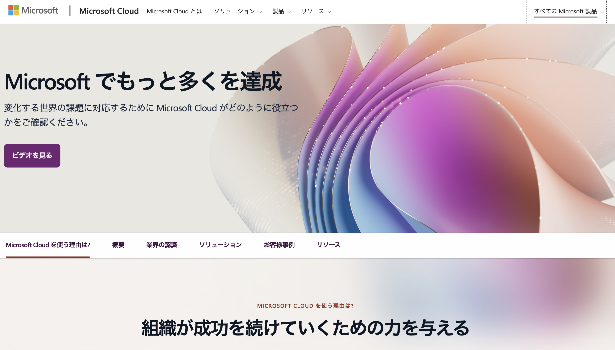

認識
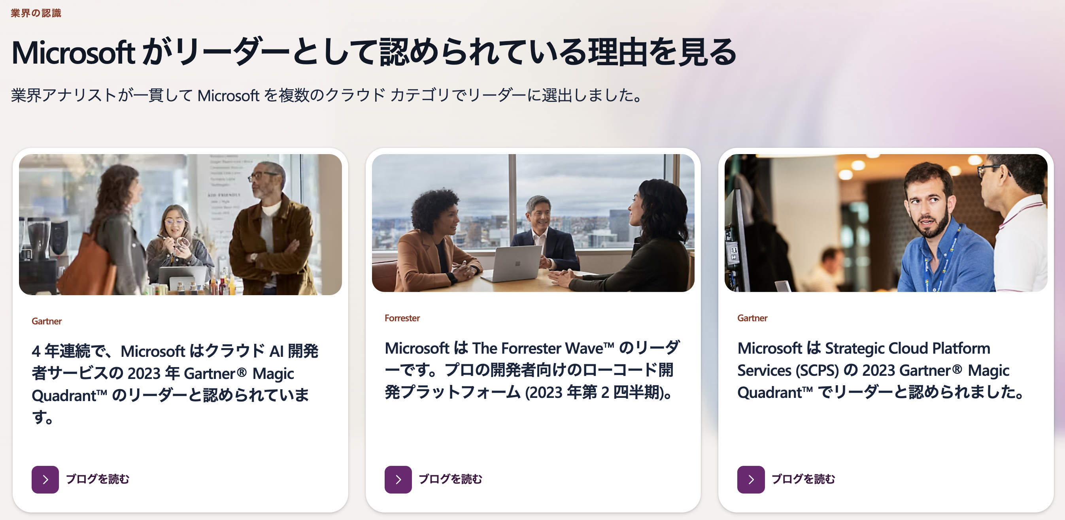

売上高
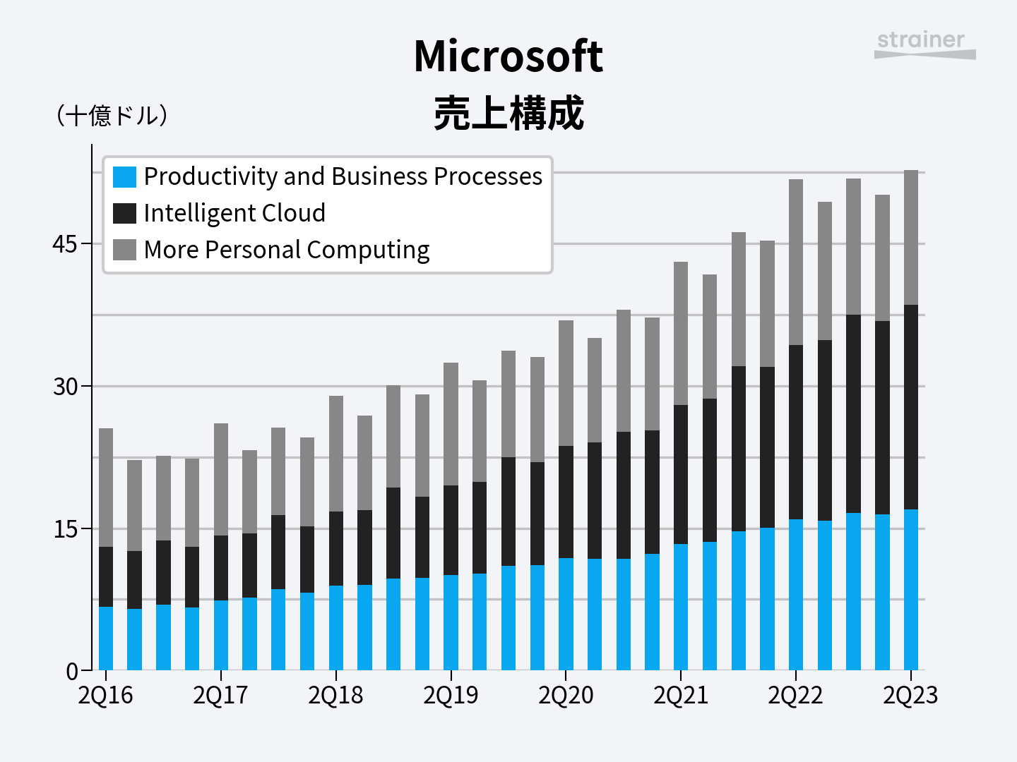

Annual report
2023
https://view.officeapps.live.com/op/view.aspx?src=https://c.s-microsoft.com/en-us/CMSFiles/2023_Annual_Report.docx?version=dfd6ff7f-0999-881d-bedf-c6d9dadab40b

2022
https://view.officeapps.live.com/op/view.aspx?src=https://c.s-microsoft.com/en-us/CMSFiles/2022_Annual_Report.docx?version=71ba1987-3b76-28bc-5a24-b81f10f3a7a0

CEO Message
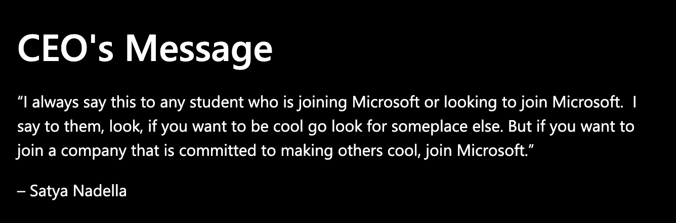

人材像
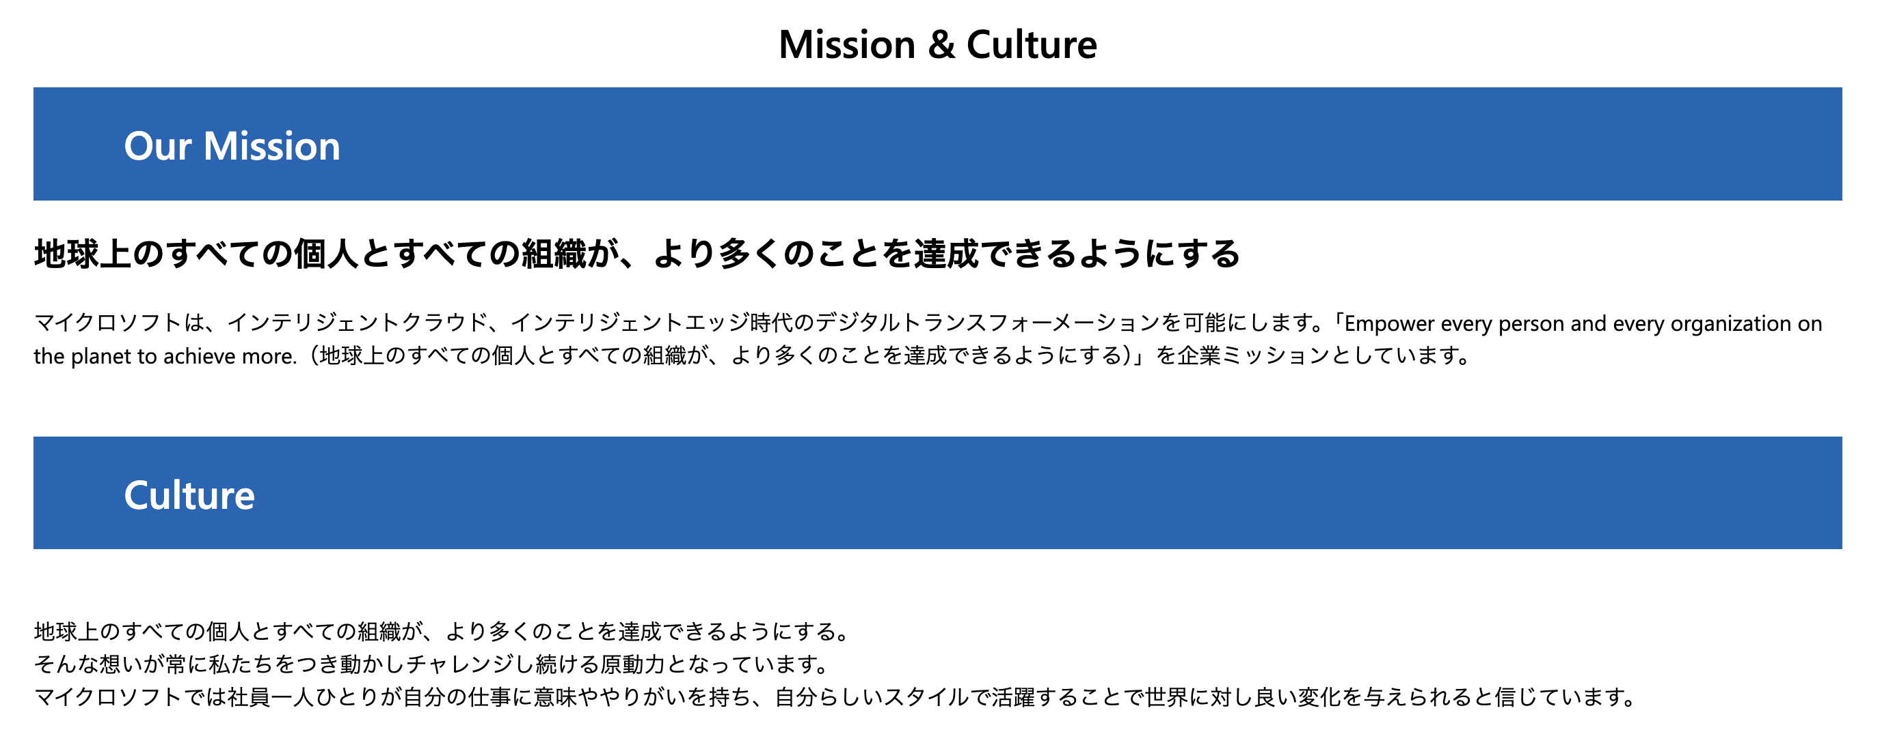
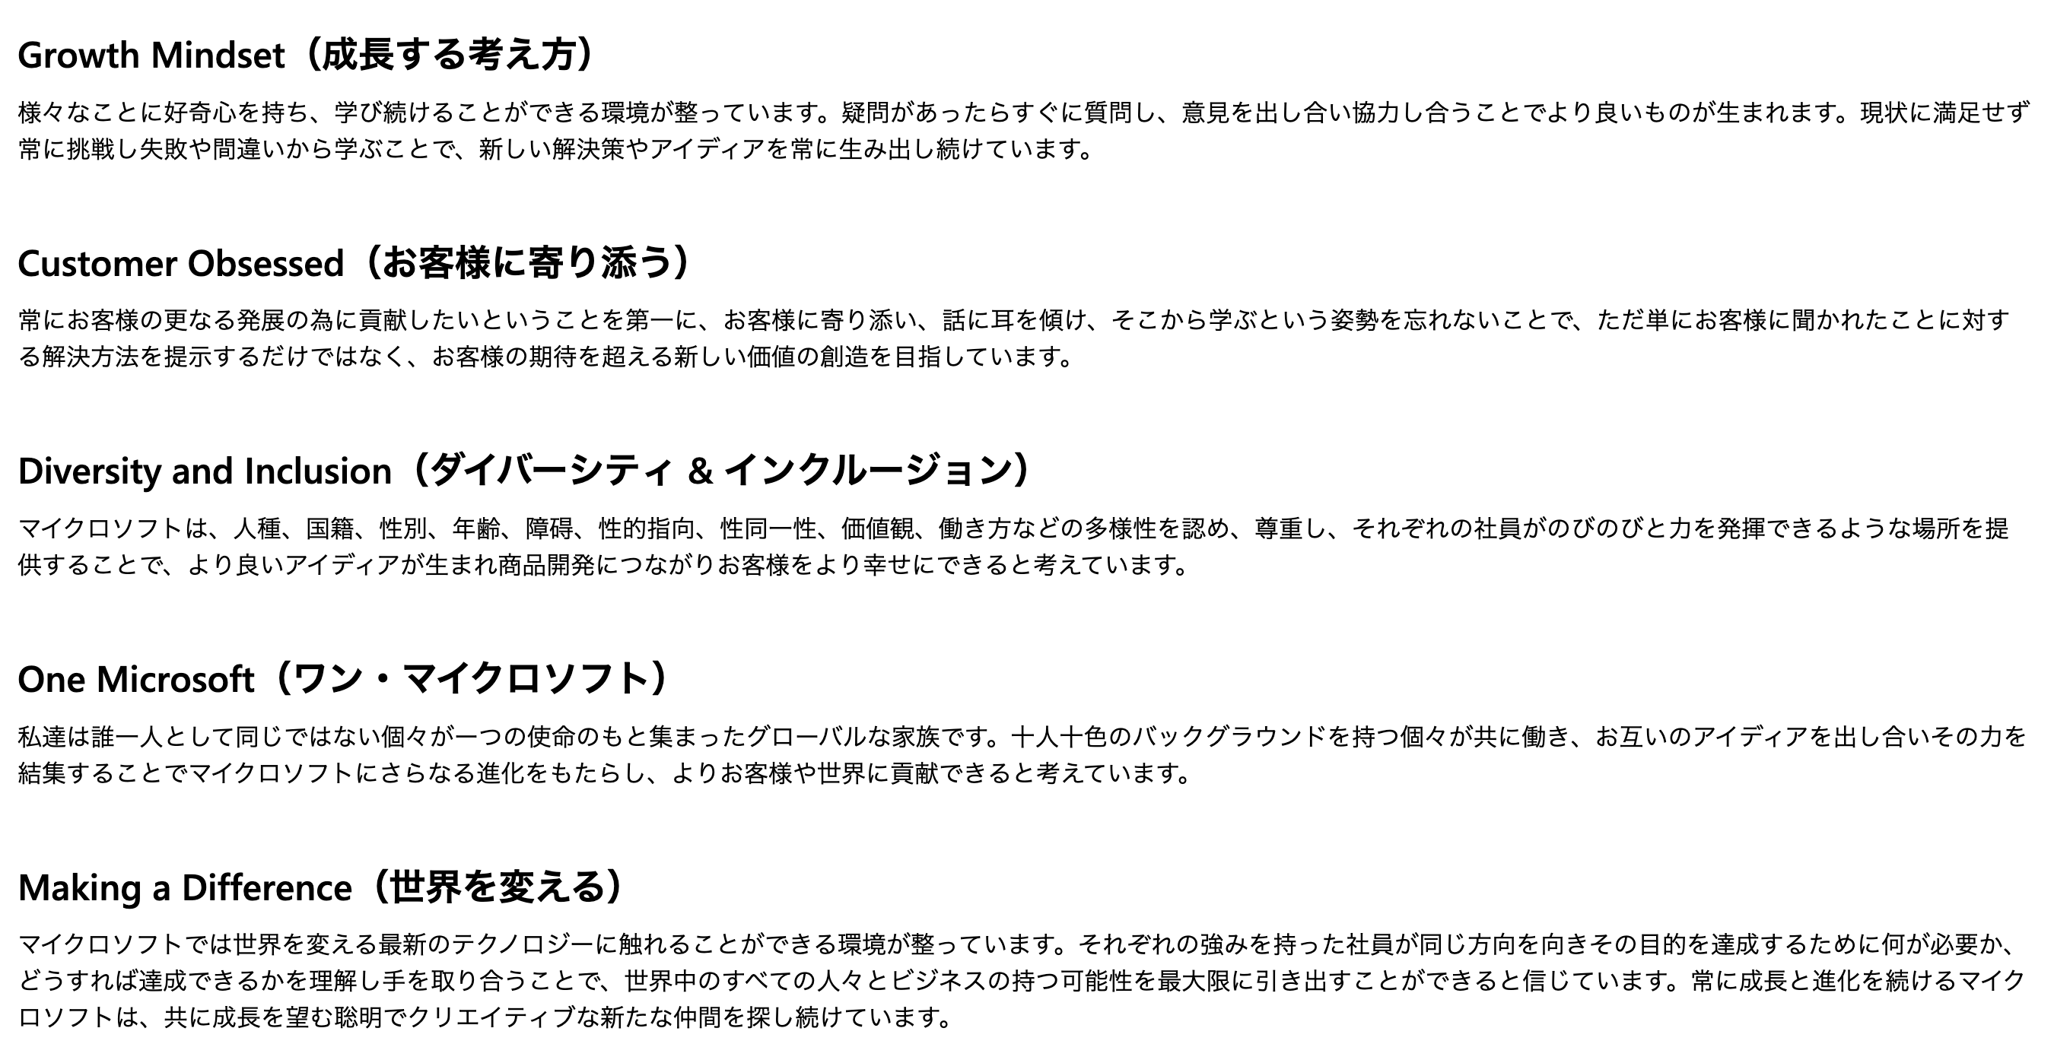
口コミ
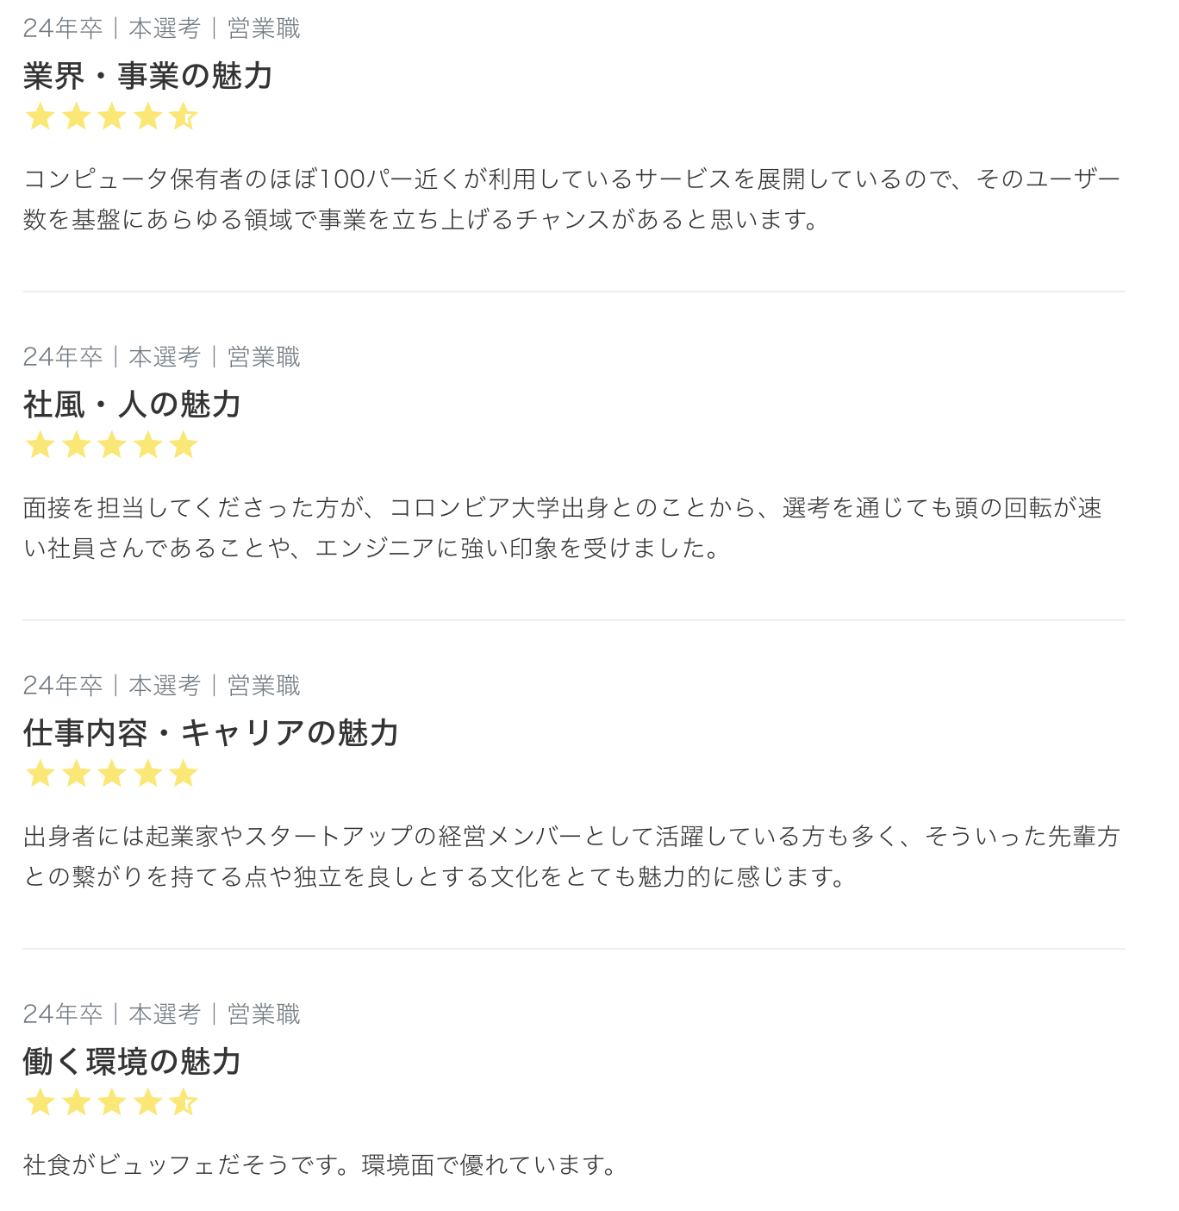

選考
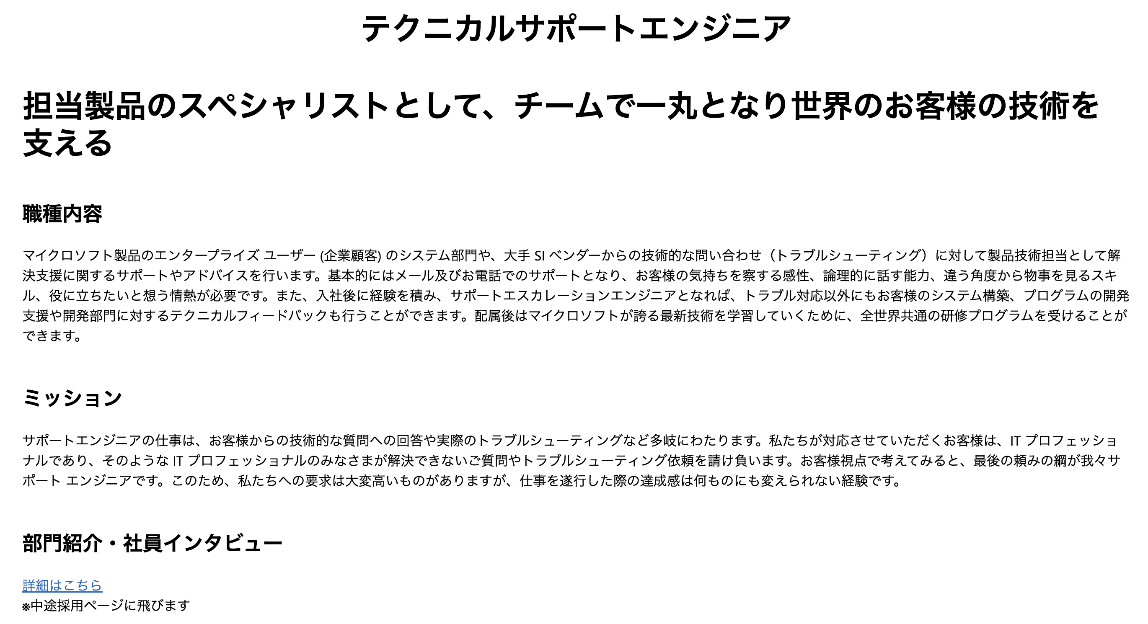
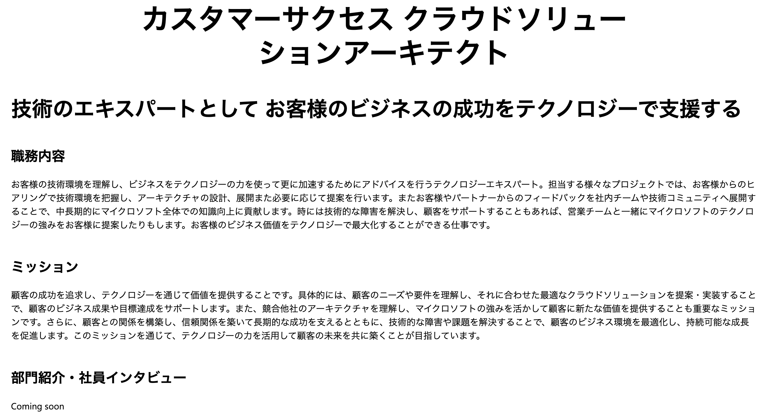

테크니컬 서포트 엔지니어 -> 한국에선 평이 별로, 후의 전직 시 사용할 게 있나?
클라우드 솔루션 아키텍트 -> 상세 내용 등록된게 없음

24졸 기준 선고
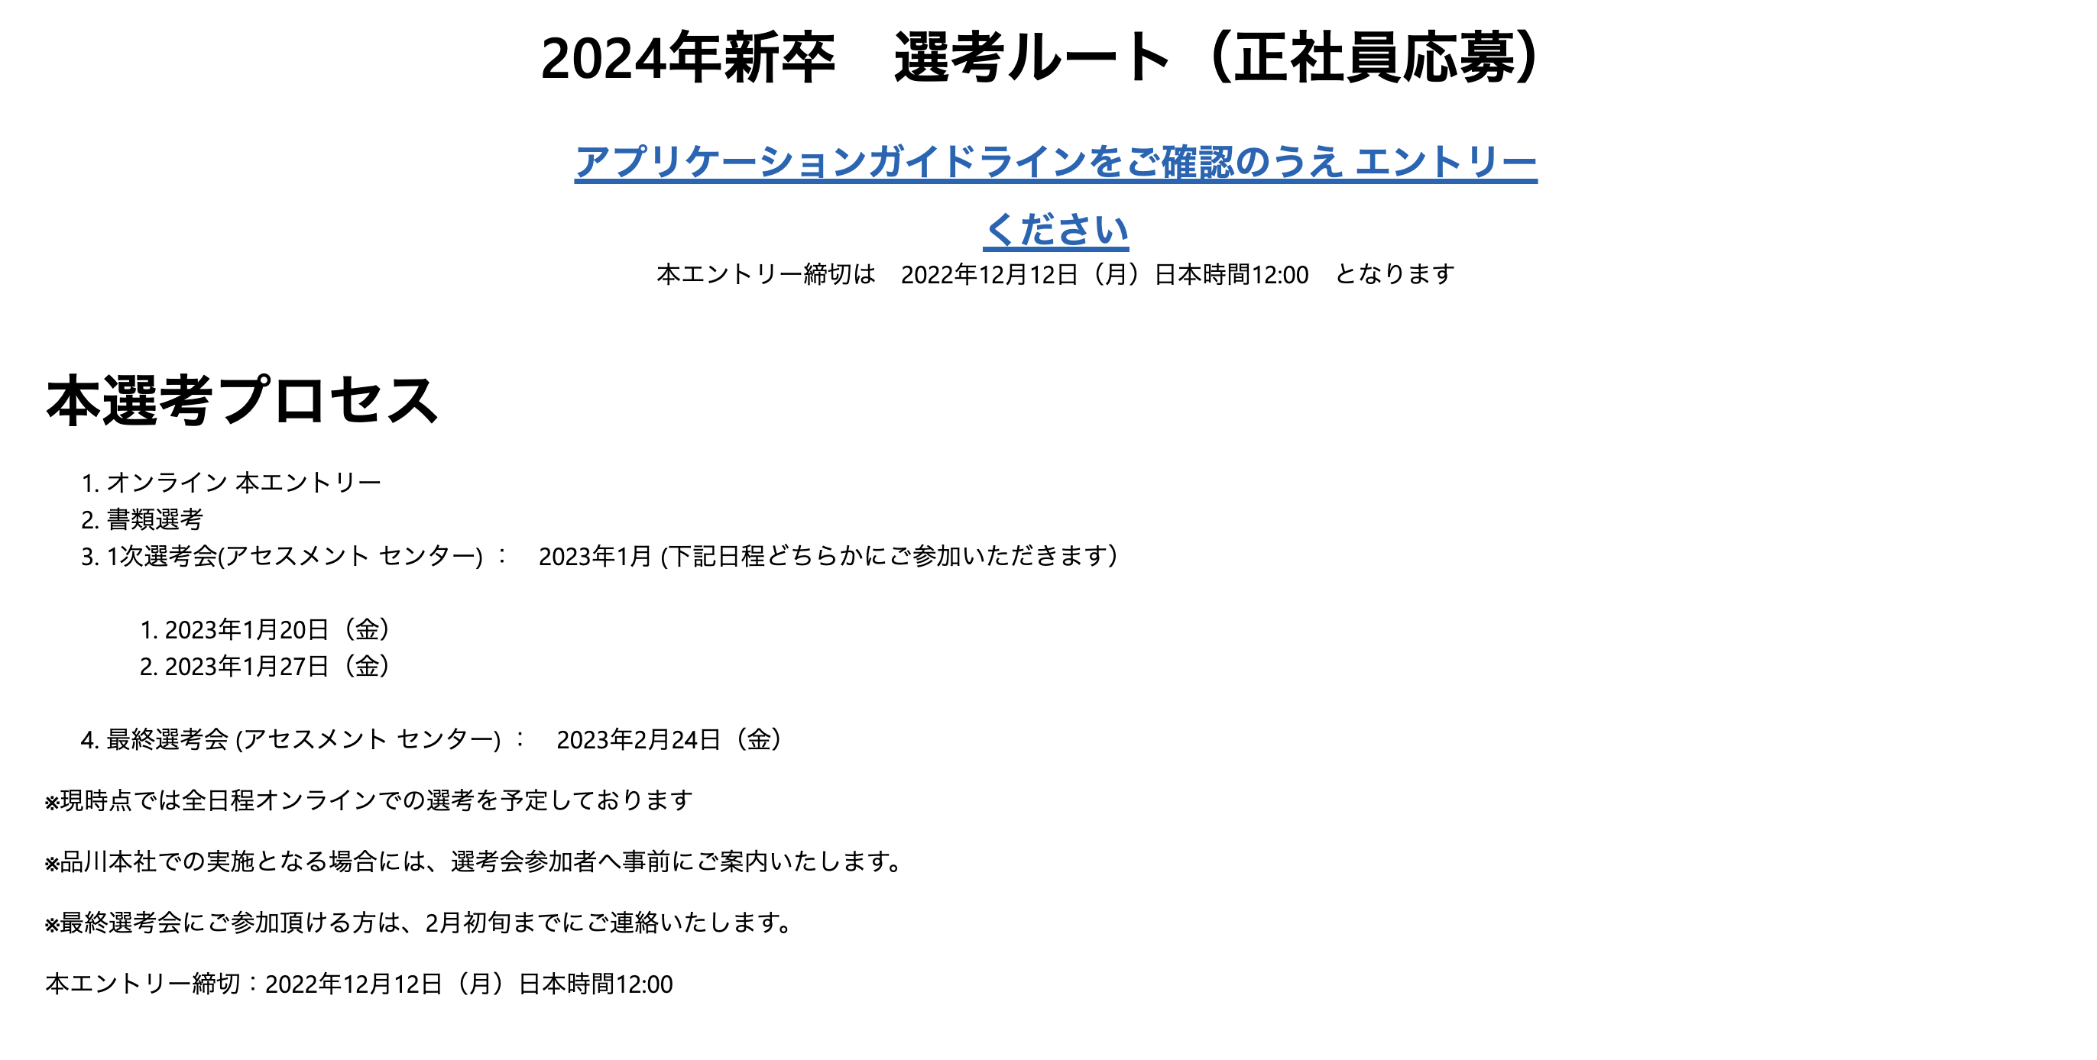
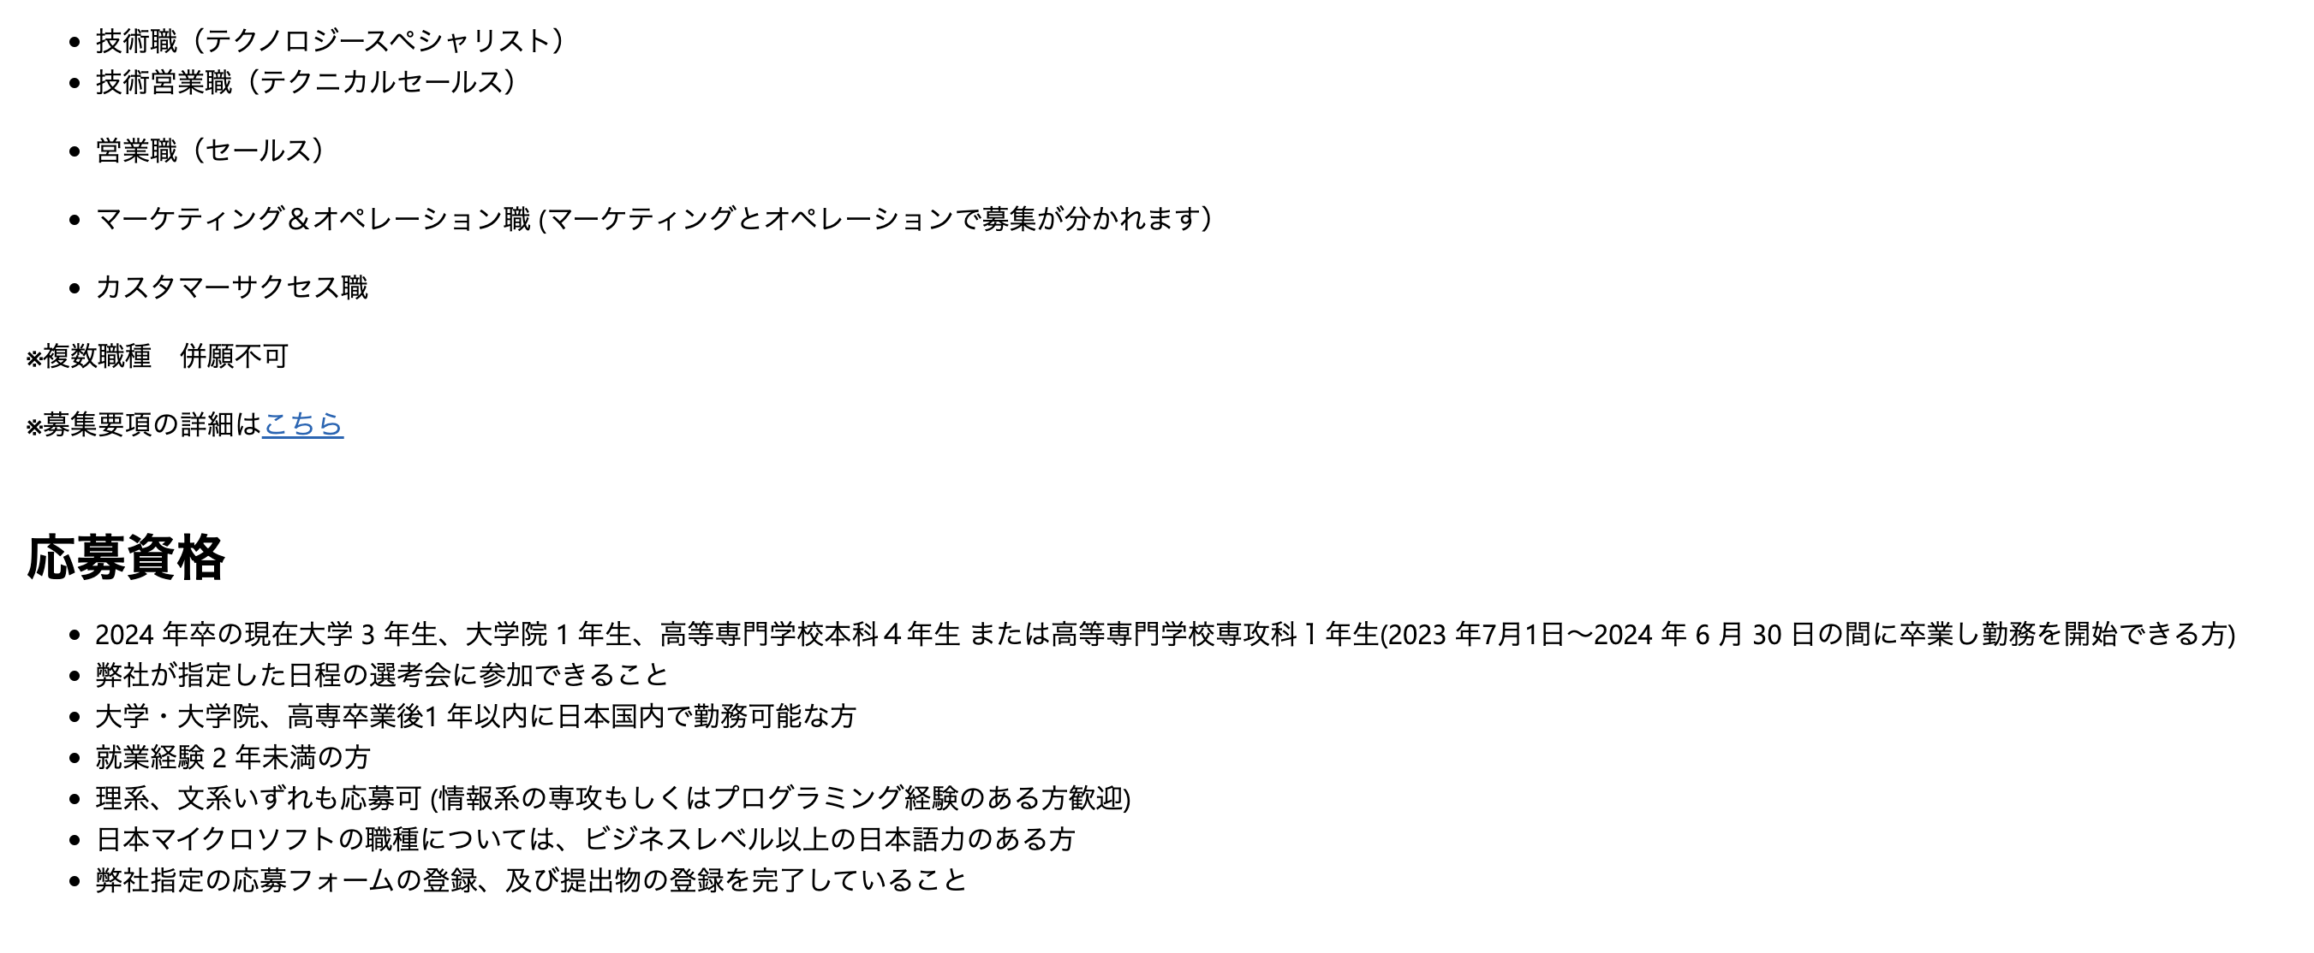
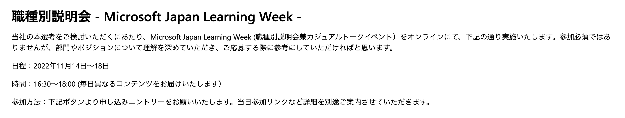

インターン
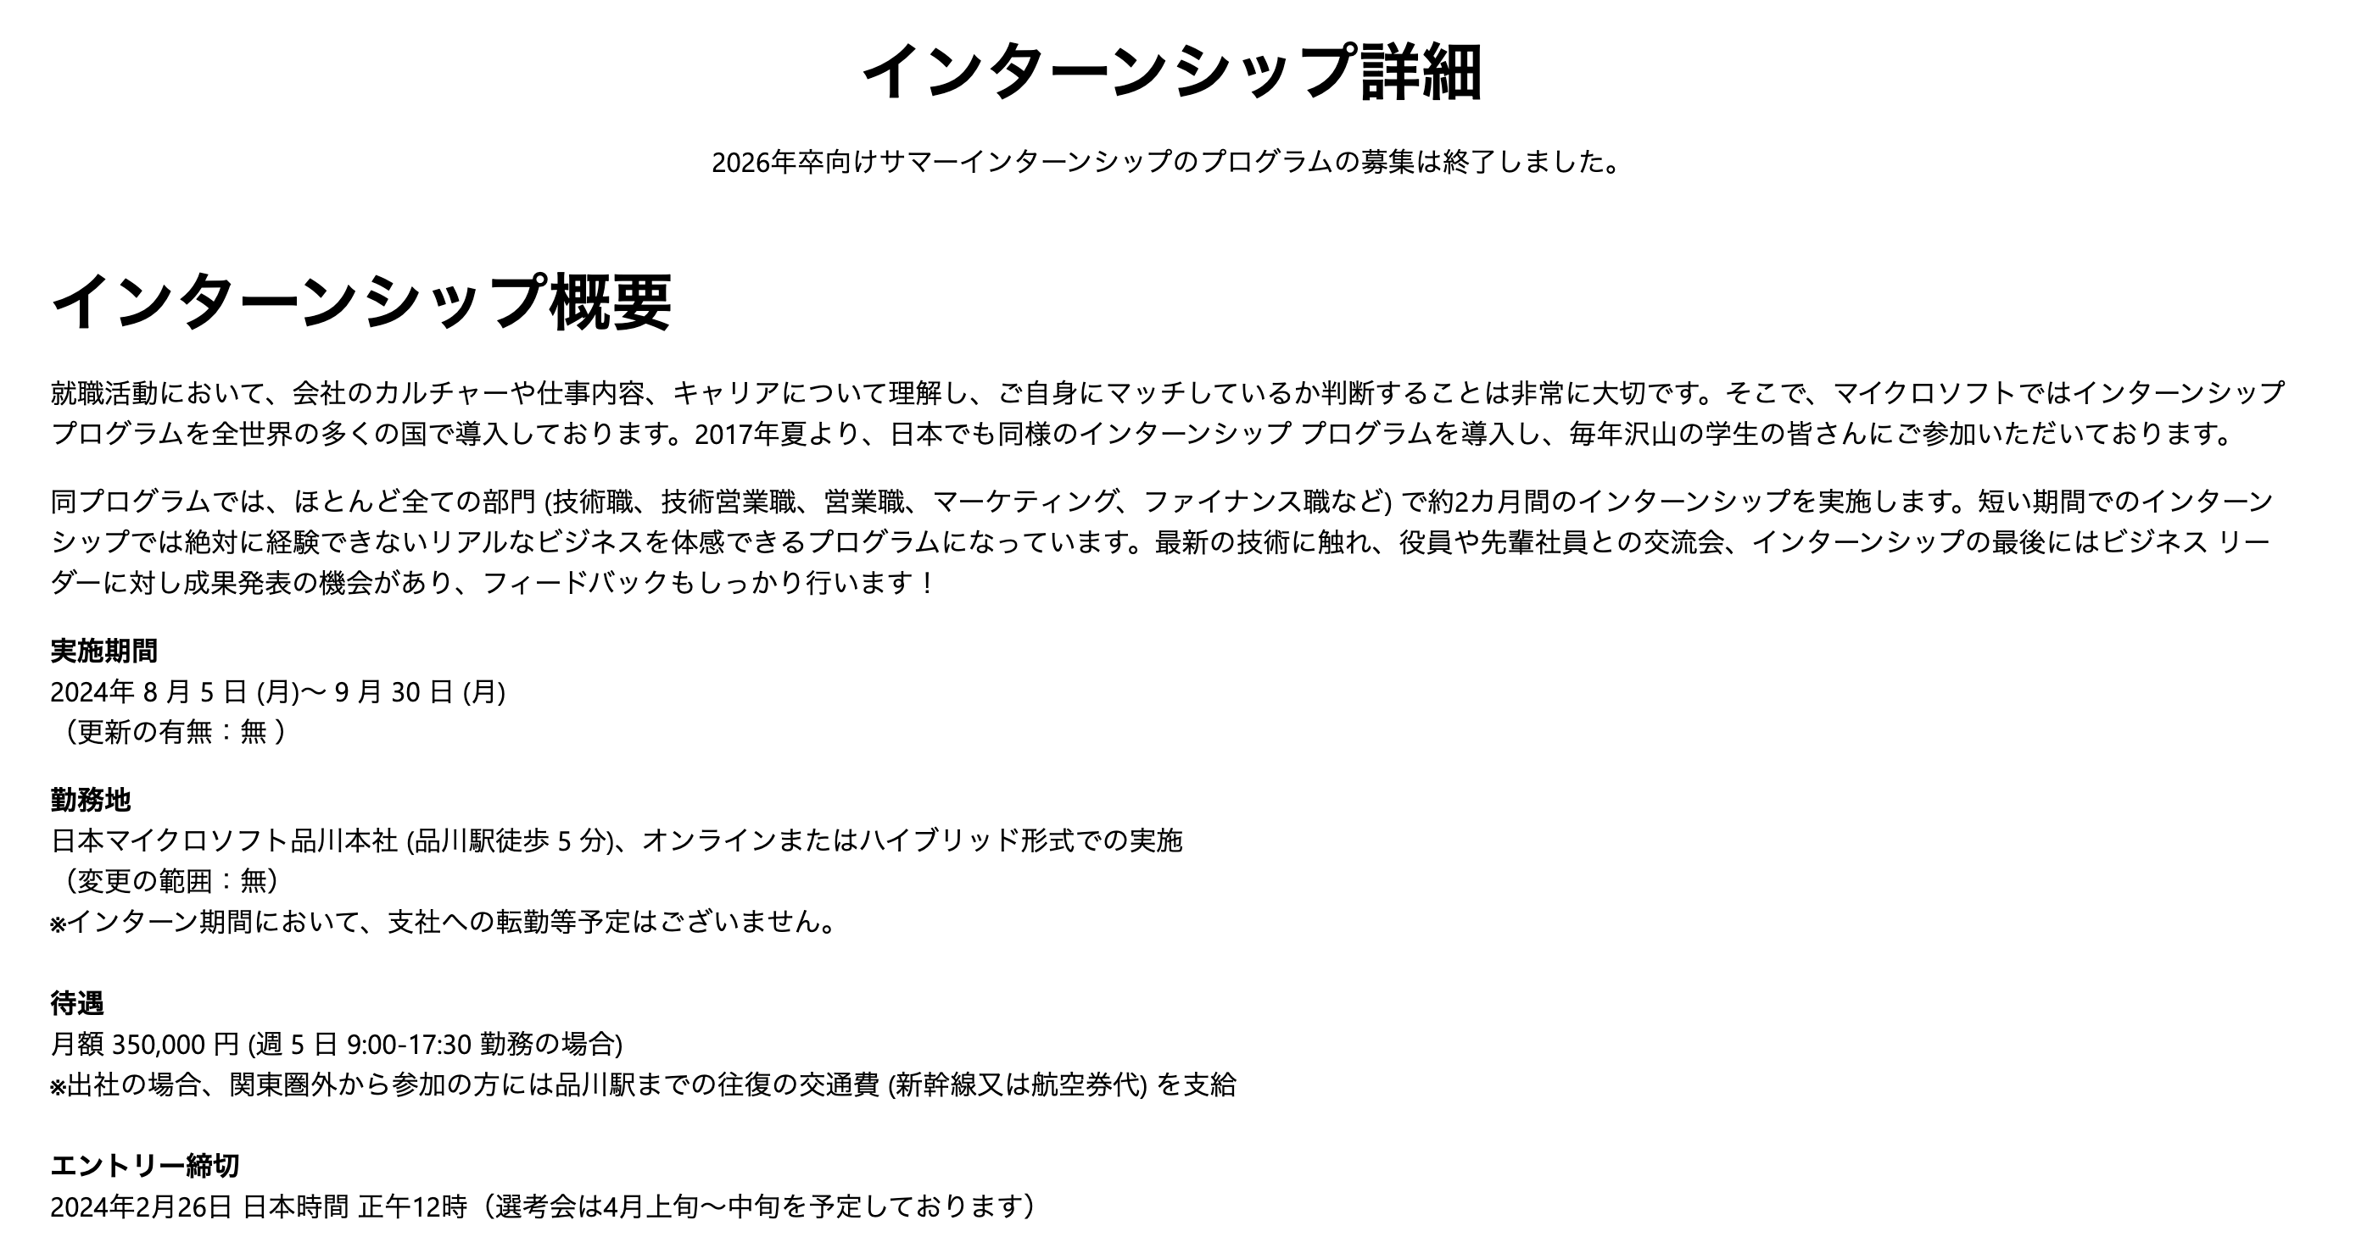
아마존과 다르게 26졸까지 인턴십 모집 끝
